Colegio Pedro de Valdivia
Asignatura: Religión
Profesor: Bárbara Ponce
Curso: 2°

ACTIVIDAD N°2: EL VALOR DE LA AMISTAD
RELIGIÓN

NOMBRE:
CURSO: | 2° Básico | FECHA | 10/06/2020 – 17/06/2020
OBJETIVO DE APRENDIZAJE (UNIDAD)  - Aplicar el valor de la amistad. |  | HABILIDADES DEL O.A |  | HABILIDADES DE LA GUIA
 |  | APLICAR EL VALOR DE LA AMISTAD. |  | x

ACTIVIDAD:
1-. ¿Cómo debemos ser para tener amigos? Colorea tu respuesta.
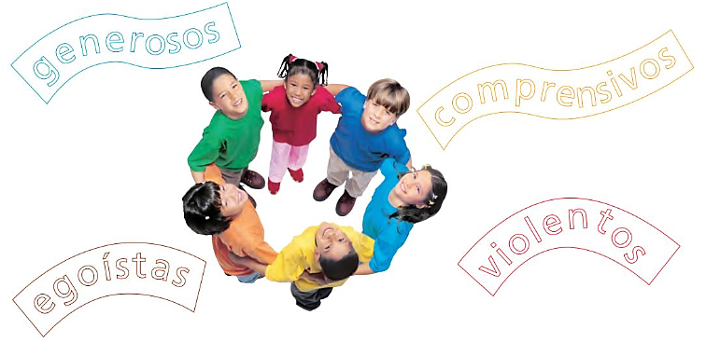

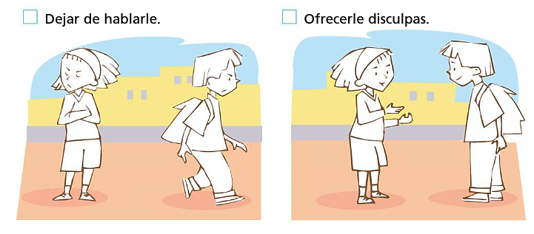
2-. ¿Qué debes hacer si ofendes a un amigo? Marca y colorea tu respuesta.

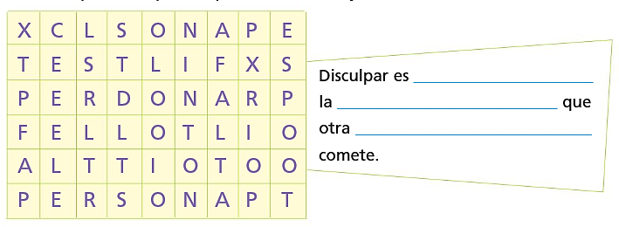
3-. Busca las palabras que completen la oración y escríbelas.

4-. Recuerda y escribe alguna situación donde hayas aplicado el valor de la amistad.

___________________________________________________________________________________________
___________________________________________________________________________________________
___________________________________________________________________________________________

